【宣评推荐】
读书的5个秘诀
（一院张静霞推荐，2017年10月28日）

推荐理由：在当下，读书对于很多人来说是一件很痛苦的事情。面对泥沙俱下的书籍，在做出选择的时候，人们往往会犹豫不决，不知道手中的书到底该不该读？适不适合读？怎样去读？其实，读书并没有我们想象中的那么让人苦恼，试试掌握 “减肥”、“抬头”、“排序”、“返己”、“脱敏”这五个读书的秘诀，并且静下心来去阅读，我想，我们一定能找寻到那份属于自己的读书的灵感！

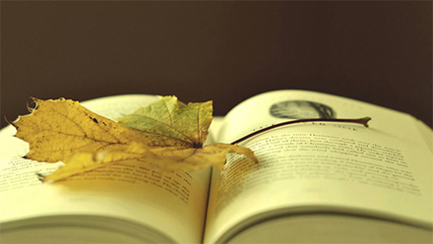

读书是件很快乐的事，可现代人读书却读得很累、很痛苦，怎么办？我给大家说一些秘诀。

“减肥”
我们读得太多了，要减肥瘦身。我们见过许多这样的读书人：他们勤奋地借书、买书、藏书、啃书，但是如果你问他们，这么多年读下来最喜欢哪几本书、最敬畏哪几本书、对自己的人格和学问影响最大的是哪几位作家，他们往往答不出来。倘使把读书比作交友，这样的读书人，近似交际场中那类四处点头握手、广散名片的人物，他们没有知己、没有深交。读书的无效和无聊，莫过于此。
要精读书，有选择地读，千万不要滥读。对不爱读书的人，我劝他多读，而对爱读书的人，我劝他要少而精。郭沫若和胡适都说过类似的话，即“书桌上不要出现第二本书”，讲的就是这个道理。

“抬头”
要读一些需要费点劲、出点汗的书，用抬头仰望的姿势读书，更能找到生命的快感。
一个作家总是读水平和他一般甚至比他差的作品，能进步吗？读书就要读第一流的书。读第一流的书，就是仰望星空，接近最高处，尽管这些书读起来可能需要费点劲，但它是阅读中最重要的快乐所在。

“排序”
“抬头”读书之后，还要会排序。每当自己进入一个新的领域时，要对阅读书目排队，分清主次，然后进行学习和研究，这样就掌握了制高点，很快便能获得成果。

“返己”
读书一定要“返己”，也就是返回自己。不喜欢读的书就不要读！第一流的书太多怎么办？解决的办法是看自己最喜欢的书。和自己的生命结构有直接关系的知识只有一小块，但总会找到。有时候你会发现自己特别喜欢的作品，对其中的用语、思维方式等都很欣赏，这说明你和作者有“同构”关系，通俗地说，就是有缘。

“脱敏”
读书要学会“脱敏”。就好像很多朋友在一起吃饭时，会聊聊娱乐八卦，这些东西不是不可以谈，但一点也不重要。读书也是这样，很多流行的书，大家都在哄传，很重要吗？必读不可吗？我的态度是要谨慎。在我看来，真正的好书，不是那么容易流行的。
（推荐者注：本文来自乐读网-生活2016年3月13日；作者：余秋雨）
（注：学校关工网站刊发时间：2017年11月17日）

